HW9实验报告
计24 李心成 2012012057
本次实验为函数x(t)进行离散Harr小波变换，对其进行逆变换并求其PSNR；并对x(t)的FT的逆变换求PSNR。代码如下：
f.m
%x(t) assigned in the HW9
function x = f(t)
x = (cos(10 * pi * t) + 2 * sin(30 * pi * t)) .* (0<=t & t<5) + cos(40 * pi * t) .* (5<=t & t<10) + (cos(60 * pi *t) + 0.6 * sin(90 * pi * t)) .* (10<=t & t<15) + sin(100 * pi * t) .* (15<=t & t<20);
test.m
x = 0:0.01:20;
y = f(x);
%DWT
figure(1);
plot(y);
[ca, cd] = dwt(y, 'haar');
figure(2);
plot(ca);
figure(3);
plot(cd);
Idwt = idwt(ca, cd, 'haar');
figure(4);
plot(Idwt);
psnr_dwt = psnr(Idwt, [y,y(length(y))])
%FFT
x2 = 0:0.01:20;
y2 = f(x2);
psnr_fft = psnr(ifft(fft(f(x2))), y2)
其中原函数图像如下：
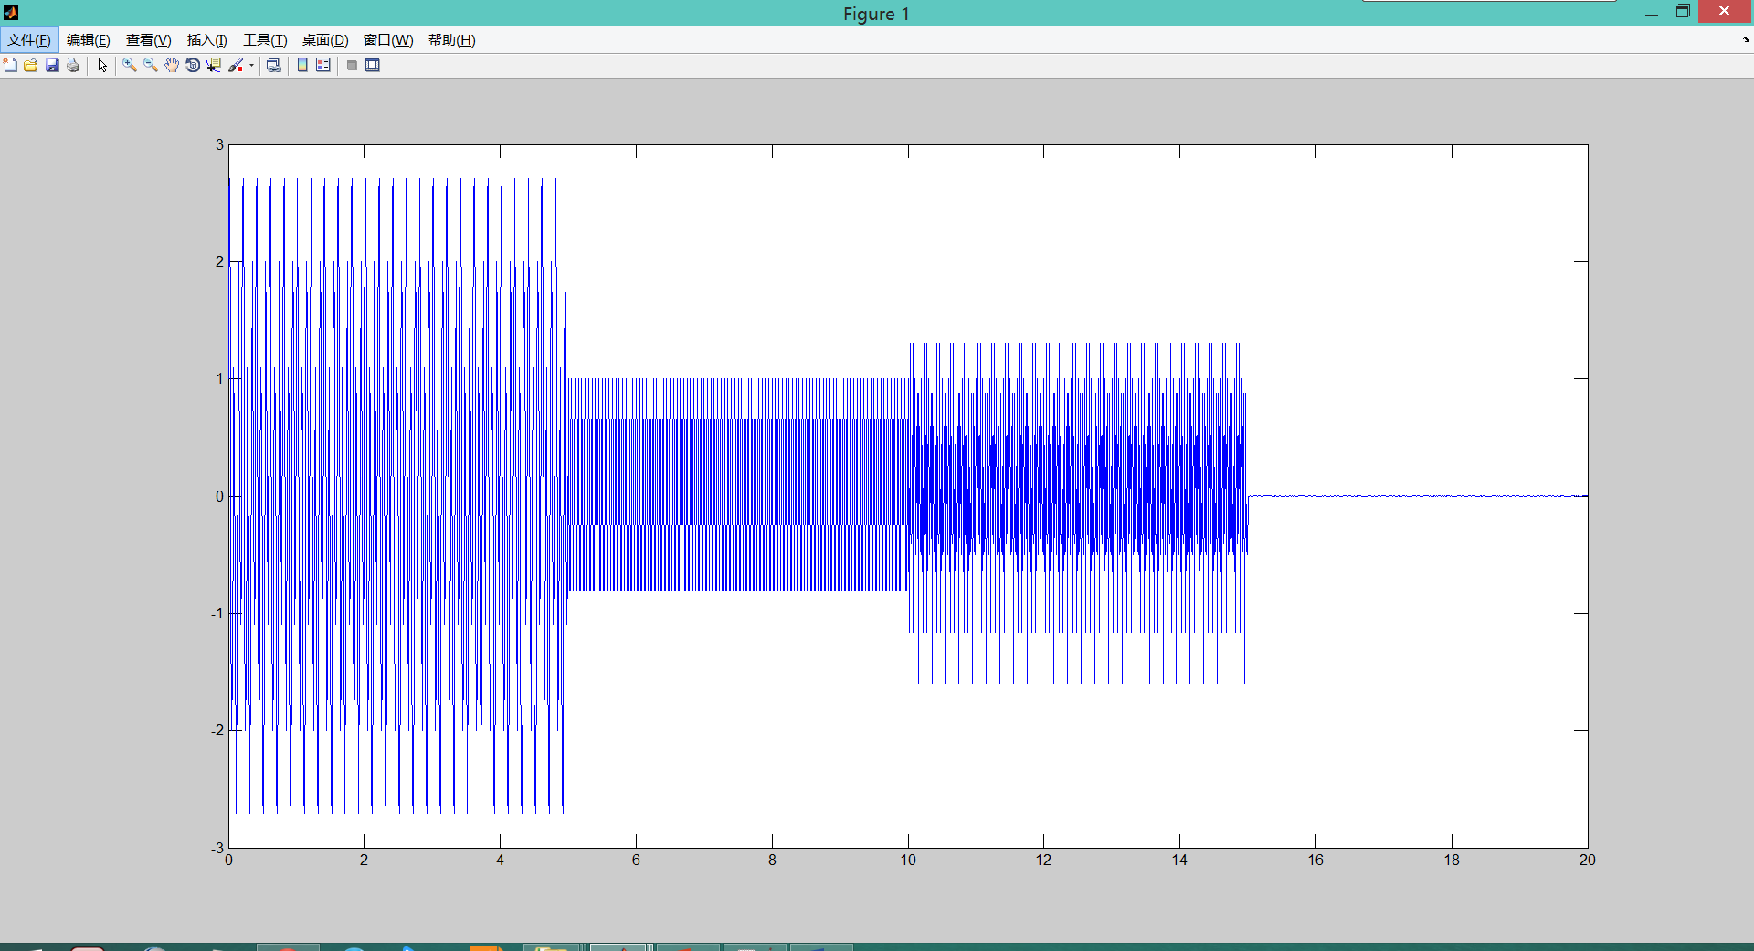
进行离散Harr小波变换后，近似分量如下图：
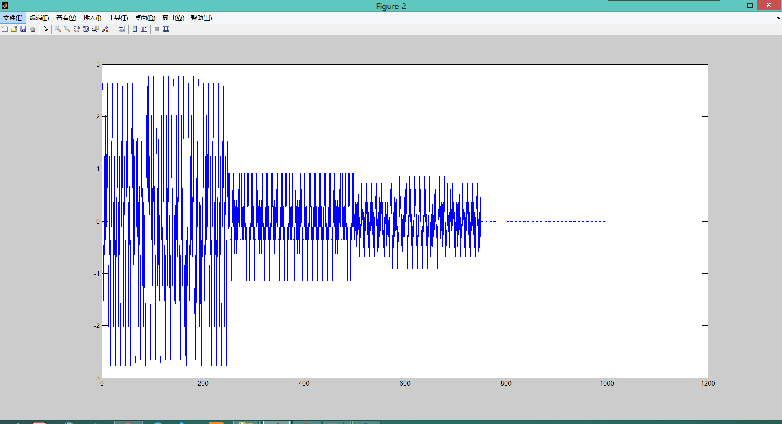
细节分量如下图：
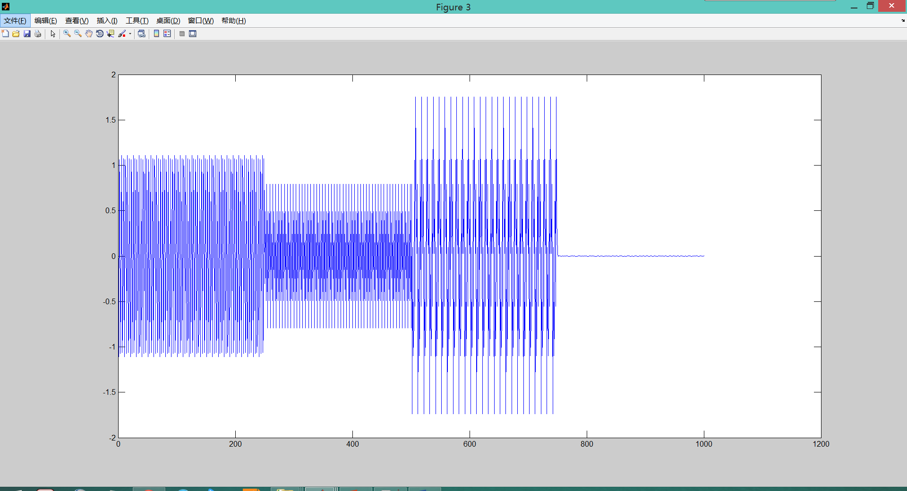
最后逆变换得到的图像如下图：
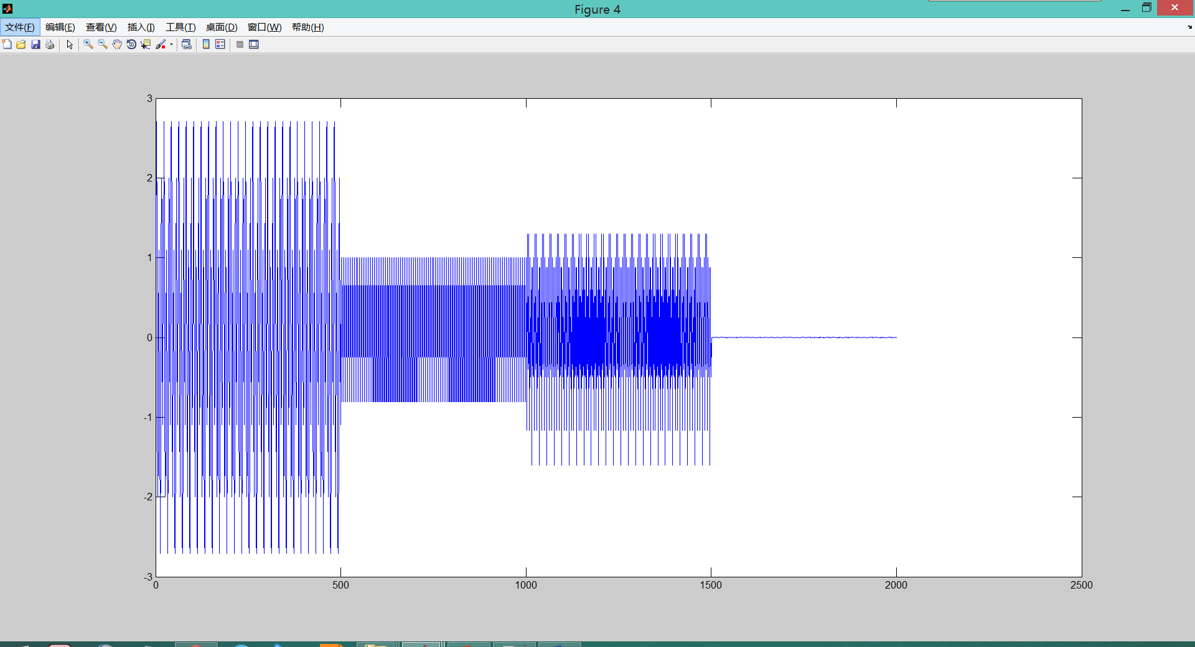
计算得到的离散Harr小波逆变换与原函数的PSNR为315.9132。
同时计算得到FT的逆变换与原函数的PSNR为302.6464。
实验结论：
本次实验加深了我对于小波变换的理解。通过对比FT和离散Harr小波变换可以看出，经过离散Harr小波变换可以得到关于原信号在时域和频域更多的信息，同时拥有更大的PSNR（峰值信噪比），这意味着它能够被更好的还原。

